Chapitre 9- Cours- Antiseptiques et désinfectants, réactions d’oxydoréduction

Capacités exigibles

Compétences
1 | Rechercher, extraire et organiser l’information utile,
2 | Réaliser, manipuler, mesurer, calculer, appliquer des consignes
3 | Présenter la démarche suivie, les résultats obtenus, communiquer à l’aide d’un langage adapté
4 | Raisonner, argumenter, pratiquer une démarche expérimentale ou technologique, démontrer,

Capacités
Thème : Santé
Sous-Thème : Prévention et soins
Notions et Contenus :
29. Antiseptiques et désinfectants
S.29.81. | 1 | Citer les principaux antiseptiques et désinfectants usuels  Ex 11-20-21 Act Doc 1
S.29.82. | 2 | Montrer expérimentalement le caractère oxydant d'un antiseptique.  Ex 11-20-21 Act Doc 1
30. Réactions d'oxydoréduction et transferts d'électrons
S.30.83. | 2 | Définir les termes suivants : oxydant, réducteur, oxydation, réduction, couple oxydant/réducteur  Act Exp 2 Ex résolu, Ex 12-13-14-15-18-19-22-23-24-25
S.30.84. | 3 | Écrire une réaction d'oxydoréduction, les couples oxydant/réducteur étant donnés.  Act Exp 2 Ex résolu, Ex 12-13-14-15-18-19-22-23-24-25
31. Concentrations massique et molaire
S.31.85. | 2 | Préparer une solution d'antiseptique de concentration molaire donnée par dissolution ou dilution  TP Dakin  TP dosage bétadine  Ex 16-17
S.31.86. | 3 | Doser par comparaison une solution d'antiseptique  TP dosage bétadine

Questionnements- Investigations
Quels sont les antiseptiques et désinfectants utilisés ?
Comment les choisir ?
Quels sont leurs modes d’action ?

Antiseptiques et désinfectants : "Voir Activité 9"
Les antiseptiques et désinfectants ont une action bactéricide, virucide, fongicide, sporicide.
- Les antiseptiques sont des substances chimiques que l'on applique sur la peau pour interrompre ou prévenir le développement de bactéries ou d'autres micro-organismes. Ils sont utilisés sur les tissus vivants (peau saine, muqueuses et plaies).
Ex : Bétadine : diiode I₂ (additionné d’alcool) (oxydation des protéines membranaires, comme les dérivés chlorés)
Ex : Eosine, Chlorhexidine, eau oxygénée, nitrate d’argent,mercurobutol
- Les désinfectants sont des substances qui tuent les micro-organismes et aident ainsi à la prévention des infections. Ces substances sont généralement nocives pour les tissus humains et sont utilisées pour décontaminer les matières inertes (sol, mobilier, instruments et matériel médical,…)
Ex : Eau de Javel : (ions hypochlorite ClO⁻)
Ex : Oxyde de calcium(Chaux vive), Alcool, eau oxygénée, Vinaigre, Ozone, IOde
Remarque :
Les antibiotiques sont des produits antibactériens d'origine naturelle, chimique ou semi-synthétique agissant de façon très spécifique sur une cible moléculaire précise de la bactérie.
Ils ont une toxicité sélective car ils sont toxiques pour les bactéries mais ne le sont pas pour l'homme et les animaux. Aussi, ils peuvent être administrés par voie générale (voie buccale ou piqûre), passer dans le sang et diffuser pour agir ensuite dans tout l'organisme.

Oxydant et réducteur : "Voir TP sur l’oxydoréduction"

Introduction :
Dans la première expérience du TP, on a observé la disparition de la couleur bleue de la solution due aux ions cuivre II et la formation d’un dépôt de métal cuivre.
Par conséquent, un ion cuivre gagne deux électrons pour former un atome de métal cuivre :
Cu²⁺ + 2 e⁻ = Cu
Le test à la soude a mis en évidence la formation d’ions fer II. Un atome de métal fer perd deux électrons pour former un ion fer II :
Fe = Fe²⁺ + 2 e⁻

Définitions :
Les ions cuivre subissent une réduction (gain d’électrons), se sont des oxydants.
Un oxydant est une espèce capable de capter des électrons.
Un métal fer a subi une oxydation (perte d’électrons) ; C’est un réducteur.
Un réducteur est une espèce capable de céder des électrons.

Couple oxydant/réducteur (couple redox) :
Dans la première expérience du TP :
- on a montré que les ions cuivre sont réduits : Cu²⁺ + 2 e⁻ = Cu.
- aussi, on a montré que le métal cuivre est oxydé : Cu = Cu²⁺ + 2 e⁻.
L’ion cuivre Cu²⁺ et le métal cuivre Cu forment un couple oxydant-réducteur ou "couple redox", noté :

On associe à un couple (Ox/Red) une demi-équation électronique :
Ox + n e⁻ = Red
Cu²⁺ + 2 e⁻ = Cu
Oxydant Réducteur

Réaction d’oxydoréduction :
Dans les réactions d’oxydoréduction, il y a un transfert d’électrons entre les deux réactifs de départ : un oxydant Cu²⁺_{(aq)} et un réducteur Fe_{(s)}. Cette réaction d’oxydoréduction met en jeu deux couples redox.
On écrira : |  | Oxydation | Fe_{(s)} | = | Fe²⁺_{(aq)} + 2e⁻
 |  | Réduction | Cu²⁺_{(aq)} + 2e⁻ | = | Cu_{(s)}
 |  |  | Fe_{(s)} + Cu²⁺_{(aq)} |  | Fe²⁺_{(aq)} + Cu_{(s)}

Au cours de cette transformation le réducteur Fe_{(s)} est oxydé et l'oxydant Cu²⁺_{(aq)} est réduit.
Ox₁ + Red₂ = Red₁ + Ox₂
Exemple de calcul :
Les alcootests individuels que l’on peut trouver en pharmacie sont constitués d’un sachet gonflable de 1 L et d’un tube de verre contenant des cristaux jaunes de dichromate de potassium (2K⁺ , ${\text{Cr}}_{2}O_{7}^{2−}$), en milieu acide. Au contact de l’alcool, des cristaux se colorent en vert. Si la coloration verte dépasse le trait témoin, le seuil toléré des 0,5g.L⁻¹ est dépassé. | 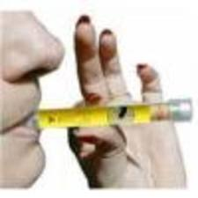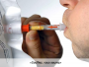
1) Ecrire la demi-équation électronique pour le couple ${\text{Cr}}_{2}O_{7}^{2−}$/Cr³⁺.
2) Ecrire la demi-équation électronique pour le couple CH₃COOH/CH₃CH₂OH.
3) En déduire le bilan de la réaction expliquant le changement de couleur (les ions chrome III Cr³⁺ sont verts). Quelle est l’espèce oxydée ? Quelle est l’espèce réduite ?

Solution de l’exemple :
1) Dans le couple ${\text{Cr}}_{2}O_{7}^{2−}$/Cr³⁺, ${\text{Cr}}_{2}O_{7}^{2−}$ est l’oxydant et Cr³⁺ est le réducteur. La démarche à suivre est :
${\text{Cr}}_{2}O_{7}^{2−}$ + ……. = 2 Cr³⁺ + …..
${\text{Cr}}_{2}O_{7}^{2−}$ + ……. = 2 Cr³⁺ + 7 H₂O
${\text{Cr}}_{2}O_{7}^{2−}$ + 14 H⁺ + …. = 2 Cr³⁺ + 7 H₂O
${\text{Cr}}_{2}O_{7}^{2−}$ + 14 H⁺ + 6 e⁻ = 2 Cr³⁺ + 7 H₂O
2) Dans le couple CH₃COOH/CH₃CH₂OH, l’acide acétique CH₃COOH est l’oxydant et l’éthanol CH₃CH₂OH est le réducteur.
CH₃COOH + 4 H⁺ + 4 e⁻ = CH₃CH₂OH + H₂O.
CH₃CH₂OH + H₂O = CH₃COOH + 4 H⁺ + 4 e⁻. (Car l’alcool est un réactif).
3) L’alcool est le réducteur, il est oxydé et cède 4 électrons. C’est l’ion dichromate qui est l’oxydant, il est réduit lorsqu’il capte 6 électrons. L’équation bilan de la réaction s’écrit avec 12 électrons échangés.
2${\text{Cr}}_{2}O_{7}^{2−}$ + 3 CH₃CH₂OH + 16 H⁺ = 4 Cr³⁺ + 11 H₂O + 3 CH₃COOH

Préparation d’une solution :

Concentration massique d’une solution "c_{m}" :
La concentration massique d’une espèce chimique est la masse de cette espèce chimique dissoute dans un litre de solution, elle est donnée par : | $$\begin{aligned}\left\{C_{m}:\text{ Concentration massique }(\text{en g}\text{.}L^{\text{-1}}) | \right.\left\{m:\text{ Masse du constituant considéré }(\text{en g}) | \right.\end{aligned}$$

Concentration molaire d’une solution "c" :
La concentration molaire d’une espèce chimique est la quantité de cette espèce chimique dissoute dans un litre de solution, elle est donnée par : | $$\begin{aligned}\left\{C:\text{ Concentration molaire }(\text{en mol}\text{.}L^{\text{-1}}) | \right.\left\{n:\text{ Quantité de matière du constituant considéré }(\text{en mol}) | \right.\end{aligned}$$
Ces deux grandeurs sont liées par la masse molaire "M" du constituant dissous, exprimée en g.mol⁻¹, et donnée par : , on peut écrire : d’où : c_{m} = c x M.

Dilution :

Définition :
Diluer une solution, c’est augmenter le volume du solvant de la solution sans changer la quantité de matière du soluté.  La solution que l’on veut diluer est appelée solution mère. Son volume sera noté V_{m}, sa concentration sera notée c_{m}. | 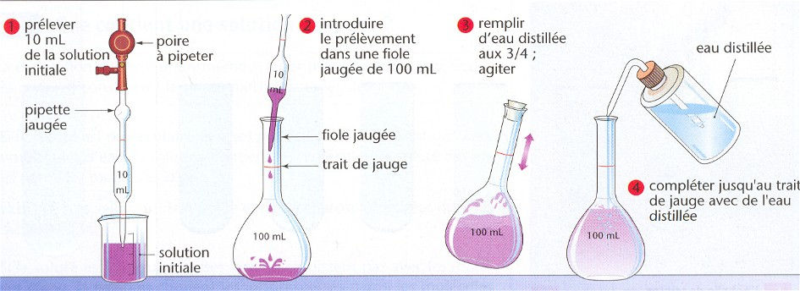
La ou les solutions obtenues à partir de la solution mère seront appelées solutions filles. Leur volume sera notée V_{f} et sa concentration sera notée c_{f}.

Méthode de dilution :
Pour fabriquer une solution diluée à partir d'une solution plus concentrée il faudra prélever un volume connu de la solution mère à l'aide d'une pipette puis diluer dans une fiole.
Par précaution la fiole doit être rincée au préalable avec de l'eau distillée.

On ne doit pas prélever directement dans la solution mère car on risque de la souiller si la pipette n'est pas parfaitement propre : on introduit donc la solution mère dans un bécher à partir duquel on fera les prélèvements.
On peut alors ajuster le niveau de liquide au trait de jauge.
Enfin, la fiole doit être bouchée puis retournée afin d'homogénéiser la solution.
La quantité de matière de soluté dans le volume V_{m} est : n = c_{m} . V_{m}.

Cette quantité de matière se retrouve dans la solution après dilution. Cela traduit la conservation de la matière. Donc : n = c_{f} . V_{f}
On en déduit la relation suivante (qu'on appellera par la suite formule de dilution ou équation de conservation de la matière) : c_{m} . V_{m} = c_{f} . V_{f} . Le volume à prélever est donc : .

Dissolution :
Il y a 6 étapes à suivre pour la dissolution :  1) Pesée de la masse adéquate de soluté.  2) Introduction du soluté dans la fiole jaugée.  3) On remplit la fiole jaugée au 2/3 avec de l'eau distillée.  4) On agite (homogénéise).  5) On complète la fiole jaugée jusqu'au trait de jauge avec de l'eau distillée.  6) On agite. | 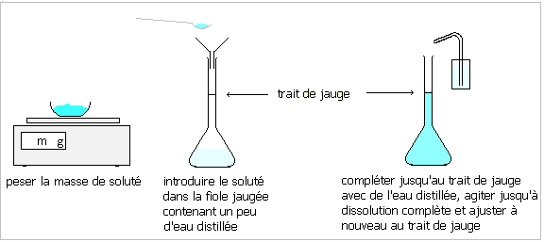
Soit à préparer un volume V d'une solution contenant l'espèce X, de masse molaire M (X), à la concentration [X]. Il faut, en général, déterminer la masse de l'espèce X à peser.
Soit m (X) cette masse.

Dosage : "Voir TP Dosage du diiode"
Pour déterminer la concentration d’une solution inconnue, on peut procéder à un dosage par comparaison, par exemple, qui consiste à comparer les propriétés de la solution de concentration inconnue avec celles d’une ou de plusieurs solutions de concentration connue

Chapitre 9- TP- Antiseptiques et désinfectants, réactions d’oxydoréduction

TP : Dosage du diiode contenu dans la Bétadine
Objectifs : Réaliser une échelle de teintes pour une solution de diiode et d’ions iodure dont la couleur plus ou moins brune dépend de la concentration en diiode et déterminer par comparaison la concentration du diiode dans une solution de Bétadine.

TP Dispositif expérimental :
Produit | Matériel
- Bétadine solution dermique (flacon jaune)  - Iodure de potassium (KI) à 10⁻² mol.L⁻¹. | - Tube à essai  - Fiole jaugée de 100 mL  - Pipettes jaugées de 10, 20 et 50 mL.

Réalisation de l’échelle de teinte :
a) Peser une masse m = 1 g de diiode dans une coupelle.
b) Verser environ 10 mL d’iodure de potassium dans une fiole jaugée de 100 mL.
c) Introduire les cristaux de I₂ pesés préalablement.
d) Rincer la coupelle avec de l’iodure de potassium pour récupérer les cristaux de solide de I₂.
e) Compléter la fiole avec de l’iodure de potassium jusqu’au trait de jauge et agiter pour homogénéiser.
f) Transvaser quelques mL de la solution mère dans un premier tube à essai. Puis le reste dans un premier bécher marqué "mère". Rincer la fiole.
g) Solution fille 1 : à l’aide d’une pipette jaugée, prélever 50 mL de solution mère et les verser dans la fiole préalablement lavée. Compléter avec de l’eau distillée jusqu’au trait de jauge, et agiter. Transvaser dans un deuxième tube à essai et dans un bécher marqué "fille 1"
h) Solution fille 2 : répéter l’opération avec 20 mL de solution mère. Transvaser dans un troisième tube à essai et dans un bécher marqué "fille 2"
i) Solution fille 3 : répéter l’opération avec 10 mL de solution mère. Transvaser dans un quatrième tube à essai et dans un bécher marqué "fille 3"

Réalisation du dosage par comparaison :
a) Diluer la Bétadine dermique (flacon jaune) au 1/10e en versant 10 mL dans une fiole de 100 mL. Compléter avec de l’eau distillée.  b) Préparer un tube à essai contenant de la Bétadine diluée.  c) Comparer la couleur du tube à ceux de l’échelle de teinte réalisée au préalable. | 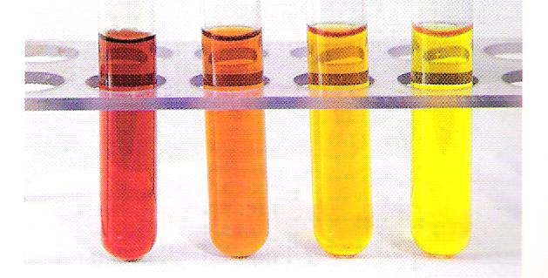

Exploitation :
1) Calculer la concentration massique de diiode, exprimée en g.L⁻¹ des 4 solutions mère, fille 1, fille 2 et fille 3.
2) En déduire la concentration massique en diiode de la solution de Bétadine étudiée.
3) Comparer avec l’indication du flacon.

Correction
Bétadine 10% ou 4% à diluer au 10ème soit 1% ou 0.4%
Il faut s’assurer du fait que c’est un % massique de Polyvidone (et pas de I₂)
Polyvidone Iodée (C₆H₉NO)₁₉(I₂)₁ =2342 g/mol
Si on est à 10% dilué 10x donc 1%
Donc ≈10 g/L de Polyvidone
soit 10/2342=4,27.10⁻³ mol/L de Polyvidone
soit 10/2342=4,27.10⁻³ mol/L de I₂ pour la solution à 10%
et 1,7.10⁻³ mol/L de I₂ pour la solution à 4%

100 mL Iodure de potassium KI à 10⁻²mol/L (nécessaire pour dissoudre le diiode) et 1 g de diiode(solide) : solution de lugol
KI+I₂ -> K⁺+ I₃⁻
1g de I₂ soit 3,9.10⁻³mol
100 mL à 10⁻² mol/L soit 10⁻³mol
Comme chaque KI réagit pour donner un I₃ KI étant limitant, on est donc sur I₂ à 10⁻² mol/L
la dilution par 2 ou 5 ou 10
donne 5.10⁻³ 2.10⁻³ ou 1.10⁻³

A ne pas confondre avec Préparation de la teinture d’iode officinale : 5,0 g de diiode sublimé,
3,0 g d’iodure de potassium sont dissous dans
85 g d’éthanol à 95° et
7 g d'eau permutée ;
masse volumique de la solution 888 g.L⁻¹ ;
concentration molaire 1,75.10⁻¹ mol.L⁻¹,
soit 44,4 g.L⁻¹ ;

- Pour la solution "mère", on a dilué 1 g de diiode dans 100 mL d’iodure de potassium, ce qui nous donne une concentration massique de diiode égale à : $c_{m_{\text{mère}}}=\frac{m}{V}=\frac{1}{\text{100}\text{.}{\text{10}}^{−3}}=$ 10 g.L⁻¹.
La première solution "fille 1" correspond à un facteur de dilution d_{fille1} = $\frac{\text{50}}{\text{100}}$= 0,5.
La concentration de la solution "fille 1" est donc $c_{m_{\text{fille}1}}$ = $c_{m_{\text{mère}}}$ × d_{fille1} = 5 g.L⁻¹.
La solution "fille 2" correspond à un facteur de dilution d_{fille2} = $\frac{\text{20}}{\text{100}}$= 0,2
soit une concentration de la solution "fille 2" est donc $c_{m_{\text{fille}2}}$ = $c_{m_{\text{mère}}}$ × d_{fille2} = 2 g.L⁻¹.
La solution « fille 3 » correspond à un facteur de dilution d_{fille3} = $\frac{\text{10}}{\text{100}}$= 0,1
soit une concentration de la solution "fille 3" est donc $c_{m_{\text{fille}3}}$ = $c_{m_{\text{mère}}}$ × d_{fille3} = 1 g.L⁻¹.
2) En déduire la concentration massique en diiode de la solution de Bétadine étudiée.
2) Selon le flacon utilisé, les concentrations peuvent varier. Si le tube à essai contenant la vraie Bétadine diluée est trop foncé par rapport à l’échelle de teinte, diluer encore au 1/10e pour pouvoir faire la comparaison, jusqu’à tomber dans l’échelle de teinte.
3) Comparer avec l’indication du flacon.
3) L’indication du flacon est en concentration de diiode libre (exprimée en pourcentage), ou en concentration en PVPI (Polyvinylpyrrolidone iodée) ce qui peut rendre délicate son interprétation.
On peut au mieux se contenter d’une comparaison qualitative. La forme sous laquelle se trouve le diiode dans la Bétadine n’est pas la même que dans l’échelle de teinte réalisée (ou le diiode est en fait complexé par les ions I– de l’iodure de potassium pour forme l’ion $I_{3}^{−}$ coloré).

TP : Réaction d’oxydoréduction

Action de la solution de sulfate de cuivre "CuSO₄" sur la laine de fer "Fe" :
Dans un tube à essai, introduisons un morceau de laine de fer ou de la poudre de fer "Fe" puis ajoutons une solution de sulfate de cuivre II "Cu²⁺ ;SO₄²⁻" de manière à recouvrir le fer. Puis agiter.  1) Observer le changement de couleur de la solution et l’aspect de la laine de fer ?  2) Dans un tube à essai, introduisons la soude "NaOH" sur la solution obtenue précédemment. Quels sont les ions mis en évidence par le test à la soude ?  3) Quels ions ont disparu ?  4) Quel métal s’est déposé sur le fer ? | 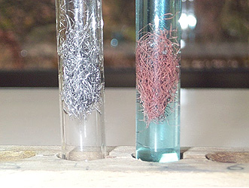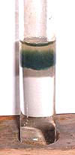
5) Dans un tube à essai, verser quelques mL d’une solution de nitrate d’argent ( ) sur des tournures de cuivre. Observer.
6) Dans un tube à essai, introduisons la soude "NaOH" sur la solution obtenue précédemment. Quels sont les ions mis en évidence par le test à la soude ?

Comment agit un antiseptique ? :

Expérience 1 : "Action oxydante du diiode" :
1) Mettre dans un tube à essais de la poudre de fer et verser une solution de diiode, agiter puis filtrer.  2) Verser le filtrat dans deux tubes à essais. Dans l’un, ajouter quelques gouttes de thiodène, dans l’autre quelques gouttes de soude.  3) Quelle est la couleur de la solution aqueuse de diiode ? Rappeler la coloration prise par la solution de diiode en présence de thiodène.  4) Que se passe-t-il quand on verse du thiodène dans le filtrat ? Que peut-on en déduire ?  5) Que se passe-t-il quand on verse de la soude dans le filtrat ? Quels ions se sont formés ? | 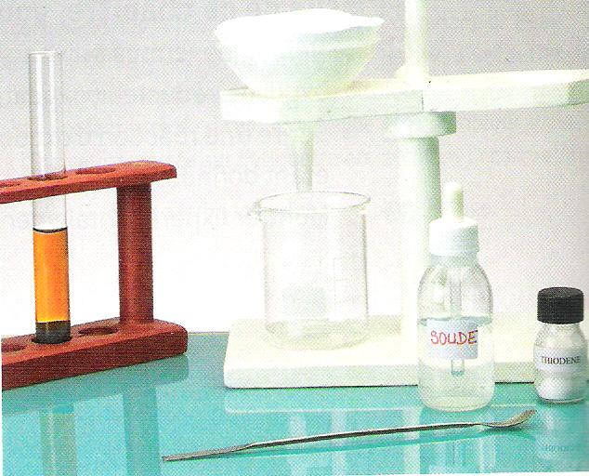

Expérience 2 : "Action oxydante de l’eau oxygénée" :
Mettre dans un tube à essais 2 à 3 mL de l’iodure de potassium () et quelques gouttes d’acide sulfurique, verser de l’eau oxygénée et ajouter ensuite quelques gouttes de thiodène, Observer.  1) Quel est le produit formé lors de la transformation chimique, mis en évidence par le thiodène ?  2) Au cours de la transformation chimique, de quels ions provient ce produit ? | 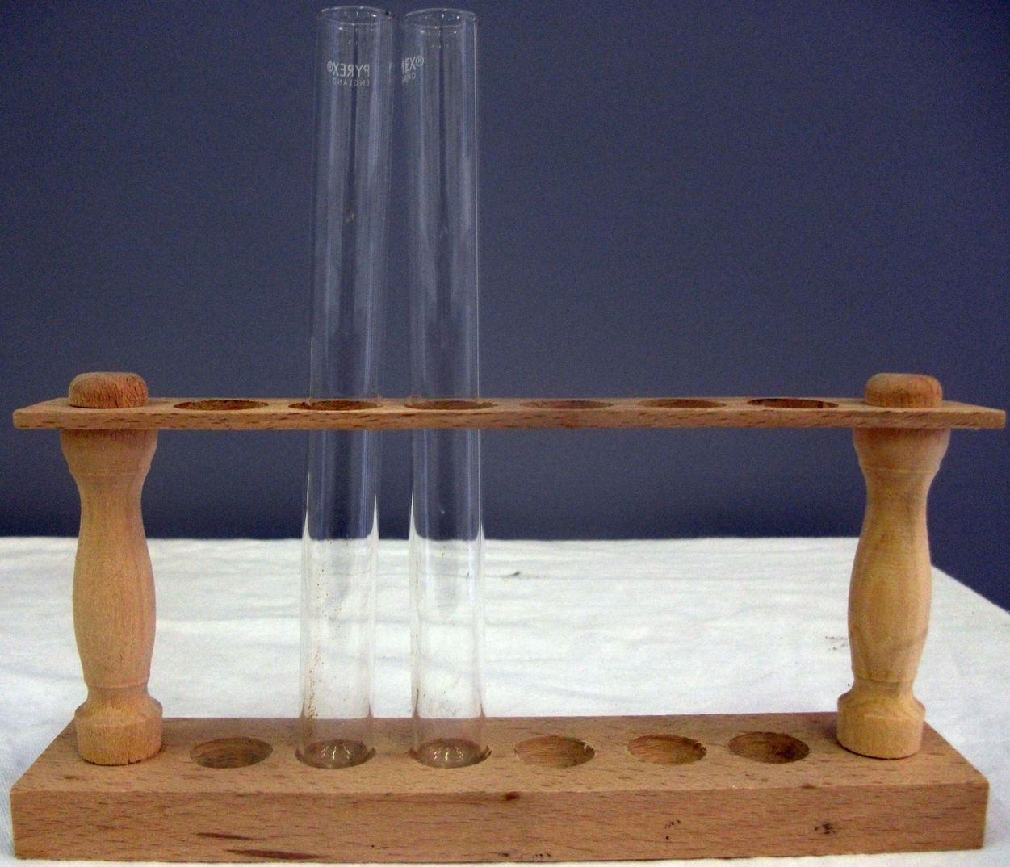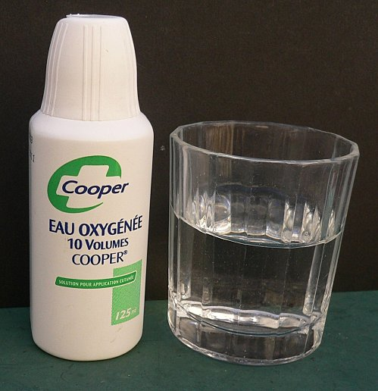

Expérience 3 : "Action oxydante du permanganate de potassium" :
1) Mettre dans un tube à essais 2 à 3 mL de sulfate de fer II () et quelques gouttes d’acide sulfurique, verser une solution de permanganate de potassium (). Observer.  2) Verser ensuite quelques gouttes de la soude. Observer.  3) Quels ions ont disparu ?  4) Quels sont les ions formés lors de la transformation chimique et mis en évidence par la soude ? | 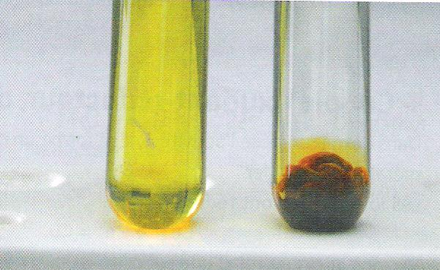

Chapitre 9- Exercices- Antiseptiques et désinfectants, réactions d’oxydoréduction

Exercices
Chapitre | Titre | Capacité | Compétence
9– Antiseptiques et désinfectants, oxydoréduction | Nathan Ex 1 p 134 : QCM | S.

Enoncé
Pour désinfecter une plaie, on utilise préférentiellement :
❑ a) du liquide de Dakin
❑ b) de la Bétadine
❑ c) de l'eau de Javel concentrée
Solution
)

Chapitre | Titre | Capacité | Compétence
9– Antiseptiques et désinfectants, oxydoréduction | Nathan Ex 2 p 134 : QCM | S.

Enoncé
Les antiseptiques et les désinfectants agissent sur les micro-organismes :
❑ a) en les éliminant
❑ b) en ralentissant leur prolifération
❑ c) grâce à leur pouvoir oxydant
Solution
)

Chapitre | Titre | Capacité | Compétence
9– Antiseptiques et désinfectants, oxydoréduction | Nathan Ex 3 p 134 : QCM | S.

Enoncé
Un désinfectant fongicide est particulièrement efficace sur :
❑ a) les virus
❑ b) les bactéries
❑ c) les mycoses (champignons)
Solution
)

Chapitre | Titre | Capacité | Compétence
9– Antiseptiques et désinfectants, oxydoréduction | Nathan Ex 4 p 134 : QCM | S.

Enoncé
Une espèce chimique est dite oxydante lorsque :
❑ a) elle gagne des électrons
❑ b) elle perd des électrons
❑ c) elle est oxydée
Solution
)

Chapitre | Titre | Capacité | Compétence
9– Antiseptiques et désinfectants, oxydoréduction | Nathan Ex 5 p 134 : QCM | S.

Enoncé
Un composé chimique est dit réducteur lorsque :
❑ a) il gagne des électrons
❑ b) il perd des électrons
❑ c) il est oxydé
Solution
)

Chapitre | Titre | Capacité | Compétence
9– Antiseptiques et désinfectants, oxydoréduction | Nathan Ex 6 p 134 : QCM | S.

Enoncé
On donne les couples du fer : Fe²⁺(aq)/Fe(s) et Fe³⁺(aq)/Fe²⁺(aq). Des trois formes du fer qui apparaissent dans ces couples, lesquelles sont des oxydants ?
❑ a) Fe(s) et Fe²⁺(aq)
❑ b) Fe(s) et Fe³⁺(aq)
❑ c) Fe²⁺(aq) et Fe³⁺(aq)
Solution
)

Chapitre | Titre | Capacité | Compétence
9– Antiseptiques et désinfectants, oxydoréduction | Nathan Ex 7 p 134 : QCM | S.

Enoncé
Dans la demi-équation redox suivante, indiquer combien on doit placer d'électrons, et de quel côté, pour que la réaction soit équilibrée : Cu²⁺ + ... = Cu(s) + ...
❑ a) 2 électrons à gauche
❑ b) 2 électrons à droite
❑ c) 1 électron à gauche

Solution
)

Chapitre | Titre | Capacité | Compétence
9– Antiseptiques et désinfectants, oxydoréduction | Nathan Ex 8 p 134 : QCM | S.

Enoncé
On a une solution mère de diiode
de concentration c₀ =1,0x10⁻² mol.L⁻¹. On la dilue 10 fois. On obtient alors une solution fille de concentration :
❑ a) c_{f} = 1,0 x 10⁻¹ mol.L⁻¹'
❑ b) c_{f} = 1,0 x 10⁻³ mol.L⁻¹
❑ c) c_{f} = 0,1 X 10⁻³ mol.L⁻¹
Solution
)

Chapitre | Titre | Capacité | Compétence
9– Antiseptiques et désinfectants, oxydoréduction | Nathan Ex 9 p 134 : QCM | S.

Enoncé
Un berlingot d'eau de Javel indique une concentration d'ions CIO⁻ égale à c_{m} = 38 g.L⁻¹ . Sachant que la masse molaire de ces ions est M = 51,5 g-mol⁻¹, déterminer la concentration molaire de ce berlingot.
❑ a) c = 0,74 mol.L⁻¹
❑ b) c = 1,96 kg.L⁻¹
❑ c) c = 7,4 x 10² mol.L⁻¹
Solution
)

Chapitre | Titre | Capacité | Compétence
9– Antiseptiques et désinfectants, oxydoréduction | Nathan Ex 10 p 134 : QCM | S.

Enoncé
On veut préparer une solution de permanganate de potassium (K⁺ ; MnO₄⁻ ) à une concentration c_{m} = 2 g.L⁻¹.
Comment procéder ?
❑ a) on place 2 g de KMnO4 dans 10 mL d'eau distillée
❑ b) on place 2 g de KMn04 dans 100 mL d'eau distillée
❑ c) on place 0,2 g de KMn04 dans 100 mL d'eau distillée

Solution
)

Chapitre | Titre | Capacité | Compétence
9– Antiseptiques et désinfectants, oxydoréduction | Nathan Ex résolu p 135 : Alcootest | S.

Enoncé
Les alcootests individuels que l'on peut trouver en pharmacie sont constitués d'un sachet gonflable de 1 L et d'un tube de verre contenant des cristaux jaune5 de dichromate de potassium (2K⁺, Cr²O₇²⁻), en milieu acide. Au contact de l'alcool, ces cristaux se colorent en vert. Si la coloration verte dépasse le trait témoin, le seuil toléré des 0,5 g.L⁻¹ est alors dépassé.
- Écrire la demi-équation électronique pour le couple Cr₂O₇²⁻/Cr³⁺
- Écrire la demi-équation électronique pour le couple CH3COOH/CH₃CH₂OH.
- En déduire le bilan de la réaction expliquant le changement de couleur (les ions chrome (III) Cr³⁺ sont verts). Quelle est l'espèce oxydée ? Quelle est l'espèce réduite ?
Solution
)

Chapitre | Titre | Capacité | Compétence
9– Antiseptiques et désinfectants, oxydoréduction | Nathan Ex 11 p 136 : Dégagements gazeux | S.

Enoncé
1. Un flacon de 100 mL d'eau oxygénée indique que la solution de H₂O₂ est concentrée à 10 volumes. Dans les conditions normales de température et de pression, combien de litres de dioxygène ce flacon peut-il libérer ?
2. Un flacon d'un litre de liquide de Dakin indique un degré chlorométrique égal à 1,5. Combien de litres de dichlore gazeux ce flacon peut-il libérer ?
3. Sachant qu'un degré chlorométrique correspond à une concentration massique en chlore actif de 3,17 g.L⁻¹, donner la concentration massique en chlore actif pour un flacon d'eau de javel à usage ménager dont le degré chlorométrique est de 12.
4. Reprendre cette question pour un berlingot d'extrait de Javel à 48° chlorométrique.
Solution
1) Cette solution est concentrée à 10 volumes donc, le volume dégagé de dioxygène est de 1 L.
2) Le nombre de litre de dichlore gazeux ce flacon contient, correspond à 1,5 L.
3) c_{m1} = c_{m} × d = 3,17 ×12 ⇒ c_{m1} = 38 g.L⁻¹.
4) c_{m2} = c_{m} × d = 3,17 ×48 ⇒ c_{m2} = 152 g.L⁻¹.

Chapitre | Titre | Capacité | Compétence
9– Antiseptiques et désinfectants, oxydoréduction | Nathan Ex 12 p 136 : Marions-les | S.

Enoncé
Rassembler les espèces suivantes en couples oxydant/ réducteur : Cu²⁺(aq) ; I₂(aq) ; ClO⁻(aq) ; Fe²⁺(aq) ; Ag⁺(aq) ;I⁻(aq) ; H⁺(aq) ; Ag(s) ; Cl²(aq) ; H₂(g) ; Cu(s) ; Fe³⁺(aq).
Solution
Cu²⁺(aq)/Cu(s) ; I₂(aq)/I–(aq) ; ClO–(aq)/Cl₂(g) ; Fe³⁺(aq)/Fe²⁺(aq) ; Ag⁺(aq)/Ag(s) ; H⁺(aq)/H₂(g)

Chapitre | Titre | Capacité | Compétence
9– Antiseptiques et désinfectants, oxydoréduction | Nathan Ex 13 p 136 : Histoires de couples | S.

Enoncé
Identifier les couples oxydant/réducteur intervenant dans chacune des demi-équations électroniques sui-vantes :
1. 2 Hg²⁺(aq) + 2 e- = Hg₂²⁺(aq)
2. Fe²⁺(aq) = Fe³⁺(aq) + e-
3. Fe²⁺(aq) + 2 e- = Fe(s)
4. Br²(aq) + 2 e- = 2 Br⁻(aq)
Solution
)

Chapitre | Titre | Capacité | Compétence
9– Antiseptiques et désinfectants, oxydoréduction | Nathan Ex 14p 136 : Identification | S.

Enoncé
Dans les réactions d'oxydoréduction suivantes, identifier les deux couples oxydant/réducteur mis en jeu.
1. Cu²⁺(aq) + Zn(s) = Zn²⁺(aq) + Cu(s)
2.5 Fe(s)+3MnO₄⁻ +24H⁺=3Mn²⁺+5Fe³⁺+12H₂O
3.3 I₂(aq) + 2 Al(s) = 6 I⁻(aq) + 2 Al³⁺(aq)
4.2 CIO⁻(aq) + 2 CI⁻(aq) + 4 H⁺(aq) = 2 CI₂(g) + H₂O

Solution
1) Cu²⁺(aq)/Cu(s) et Zn²⁺(aq)/Zn(s).
2) Fe³⁺(aq)/Fe²⁺(aq) et ${\text{MnO}}_{4}^{−}$(aq)/ Mn²⁺(aq).
3) I₂(aq)/I–(aq) et ${\text{Al}}_{3}^{+}$(aq)/Al(s).
4) ClO–(aq)/Cl₂(g) et Cl₂(g)/Cl–(aq).

Chapitre | Titre | Capacité | Compétence
9– Antiseptiques et désinfectants, oxydoréduction | Nathan Ex 15 p 136 : Équilibriste | S.

Enoncé
1. On considère le couple redox suivant MnO₄⁻ /Mn²⁺. Combien d'électrons la demi-équation électronique correspondant à ce couple fait-elle intervenir ?
2. Combien d'électrons doit-on placer, et de quel côté, pour équilibrer la réaction redox suivante ?
2 S₂O₃²⁻ + ... = S₄O₆²⁻ + ,..
3. Identifier l'oxydant et le réducteur de cette équation.
4. On considère les deux couples Fe²⁺/Fe(s) et Fe³⁺/ Fe²⁺. Écrire les deux demi-équations électroniques de ces deux couples, et donner le bilan de la réaction des ions fer III (Fe³⁺) avec le fer solide (Fe(s)). On précisera qui est l'oxydant et qui est le réducteur.
Solution
1) ${\text{MnO}}_{4}^{−}$(aq) + 8 H⁺ + 5 e– = Mn²⁺(aq) + 4 H₂O.
2) 2 $S_{2}O_{3}^{2−}$ = $S_{4}O_{6}^{2−}$+ 2 e⁻.
3) L’ion tétrathionate $S_{4}O_{6}^{2−}$ est l’oxydant et l’ion thiosulfate $S_{2}O_{3}^{2−}$ est le réducteur.
4) Fe²⁺(aq) + 2 e– = Fe(s) ; Fe³⁺(aq) + 1 e– = Fe²⁺(aq).
Bilan ; Fe(s) + 2 Fe³⁺(aq) = 3 Fe²⁺(aq). L’ion Fer III "Fe³⁺(aq)" est l’oxydant, tandis que le fer solide Fe(s) est le réducteur.

Chapitre | Titre | Capacité | Compétence
9– Antiseptiques et désinfectants, oxydoréduction | Nathan Ex 16 p 136 Concentrons-nous | S.

Enoncé
1. On souhaite préparer une solution de diiode aqueux I₂(aq) à 10⁻³ mol.L⁻¹. Pour cela, on va diluer une masse m de diiode solide dans de l'eau distillée.
On donne la masse molaire de l'iode : M(I) = 126,9 g.mol⁻¹.
1. Calculer la concentration massique de la solution qu'on souhaite préparer.
2. En déduire la masse m₀ de solide à dissoudre dans une fiole jaugée de 100 mL pour obtenir la solution voulue.
3. Reprendre ces questions pour la préparation d'une solution de permanganate de potassium KMnO4 de concentration 10⁻³ mol.L⁻¹.
On donne les masses molaires : M(K) = 39,1 g.mol⁻¹ ; M(Mn) = 54,9 g.mol⁻¹ ; M(O)=16,0 g.mol⁻¹

Solution
1) M(I₂) = 2M(I) = 253,8 g·mol^{–1} ; c_{m} = c × M = 10⁻³ × 253,8 ⇒ c_{m} = 0,254 g·L^{–1}.
2) m₀ = c_{m}V = 0,254 × 100.10⁻³ = 2,54 · 10^{–2} g ⇒ m₀ = 25,4 mg.
3) M(KMnO₄) = M(K) + M(Mn) + 4M(O) = 158 g·mol^{–1} ;
c_{m} = c × M = 10⁻³ × 253,8 ⇒ c_{m} = 0,158 g·L^{–1} ; m₀ = c_{m}V = 0,158 × 100.10⁻³ ⇒ m₀ = 15,8 mg.

Chapitre | Titre | Capacité | Compétence
9– Antiseptiques et désinfectants, oxydoréduction | Nathan Ex 17 p 136 Mère et fille | S.

Enoncé
On dispose d'une solution de diiode de concentration c₀, que l'on appellera solution « mère ».
1. Peut-on obtenir, à partir de cette solution mère, une solution « fille » plus concentrée ?
2. On dispose d'une fiole jaugée de 100 mL ainsi que d'une pipette jaugée de 10 mL. Décrire le protocole opératoire à suivre pour obtenir un facteur de dilution de 1/10.
3. Comment, avec le même matériel, obtenir un facteur de dilution de 1/100 ?
Solution
)

Chapitre | Titre | Capacité | Compétence
9– Antiseptiques et désinfectants, oxydoréduction | Nathan Ex 18 p 137 Meccano | S.

Enoncé
Les pièces de Meccano n'étaient pas, au début du XX^{éme} siècle, peintes comme à l'heure actuelle, mais recouvertes d'une couche de nickel. Le procédé industriel consiste à recouvrir une pièce en fer quelconque d'une mince couche de nickel grâce à une électrolyse. On plonge la pièce en question dans une solution de sulfate de nickel (Ni²⁺, SO₄²⁻). Les ions nickel sont réduits au contact du fer, et il se forme donc du nickel métallique.
1 Écrire les demi-équations électroniques pour les couples concernés : Fe²⁺/Fe(s) et Ni²⁺/Ni(s).
2. En déduire la réaction d'oxydoréduction qui permet le dépôt de nickel.

Solution
)

Chapitre | Titre | Capacité | Compétence
9– Antiseptiques et désinfectants, oxydoréduction | Nathan Ex 19 p 137 Moi aussi, je veux ressembler à un gaz noble | S.

Enoncé  Certains éléments de la classification périodique ont une structure électronique particulièrement stable, ce qui fait d'eux des éléments peu enclins à participer à des réactions chimiques. Il s'agit des gaz nobles.  Les autres éléments chimiques cherchent à former des composés de sorte à obtenir une configuration électronique ressemblant le plus possible à celle d'un gaz noble. | 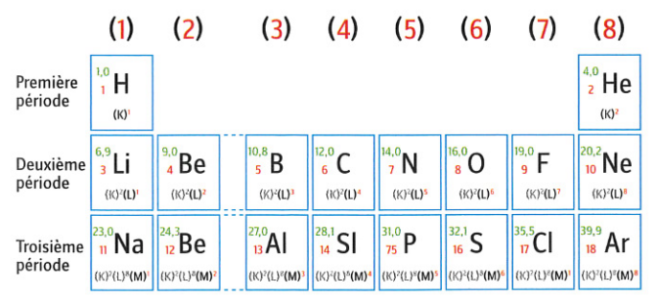
Ainsi, les éléments de gauche du tableau périodique chercheront à perdre leurs électrons « en trop » pour avoir la structure électronique du gaz noble qui les précède, alors que les éléments de droite du tableau périodique chercheront à gagner les électrons qui leur « manquent » pour atteindre la structure du gaz noble qui les suit.
1. Quels sont les ions que vont former les alcalins (première colonne) ? Les métaux alcalins sont-ils oxydants ou réducteurs ?
2. Quels sont les ions que vont former les alcalino-terreux (deuxième colonne) ? S'agit-il d'éléments chimiques oxydants ou réducteurs ?
3. Quels sont les ions que vont former les éléments de l'avant-dernière colonne ? Les halogènes sont-ils des composés oxydants ou réducteurs ?
Solution
1) Les alcalins ont un électron de valence à céder, ils vont former des ions chargés une fois positivement : Li⁺, Na⁺, K⁺. Les métaux alcalins Li, Na, K, … sont des réducteurs.
2) Les alcalino-terreux ont deux électrons de valence à céder, ils vont former des ions chargés deux fois positivement : Be²⁺, Mg²⁺, Ca²⁺. Ces éléments chimiques Be, Mg, Ca sont également des métaux, et ils sont également réducteurs.
3) Les halogènes n’ont qu’un électron à capter pour avoir la structure électronique du gaz noble suivant, ils vont former des ions chargés une fois négativement : F–, Cl–, Br–. Les halogènes F, Cl, Br sont des oxydants

Chapitre | Titre | Capacité | Compétence
9– Antiseptiques et désinfectants, oxydoréduction | Nathan Ex 20 p 137 Ménage dangereux | S.

Enoncé
1. L'eau de Javel est un désinfectant qui contient des ions hypochlorite CIO⁻ qui sont l'oxydant du couple CIO⁻/CI₂(g). Écrire la demi-équation électronique de ce couple.
2. L'acide chlorhydrique (HCI) est un détartrant qui contient des ions H₃O⁺ et des ions Cl⁻, ces derniers jouant le rôle de réducteur dans le couple Cl₂(g)/CI⁻. Écrire la demi-équation électronique de ce couple.
3. Écrire l'équation bilan d'échange électronique entre ces deux couples.
4. Sachant que le dichlore gazeux est un produit hautement toxique pour les tissus pulmonaires en particulier, justifier le fait que l'acide chlorhydrique et l'eau de Javel ne font pas bon ménage.
Solution
1) 2 ClO–(aq) + 4 H⁺(aq) + 2 e– = Cl₂(g) + 4 H₂O.
2) Cl₂ (g) + 2 e– = 2 Cl–(aq).
3) 2 ClO–(aq) + 2 Cl–(aq) + 4 H⁺(aq) = 2 Cl₂(g) + 4 H₂O.
4) On observe un dégagement de dichlore gazeux, ce qui présente un risque sanitaire.

Chapitre | Titre | Capacité | Compétence
9– Antiseptiques et désinfectants, oxydoréduction | Nathan Ex 21 p 137 Eau oxygénée : dismutation | S.

Enoncé
Le peroxyde d'hydrogène intervient dans deux couples oxydant/réducteur : H₂O₂(aq)/H₂O(I) d'une part et O₂(g)/H₂O₂(aq) d'autre part.
1. Le peroxyde d'hydrogène H₂O₂ est-il un oxydant ou un réducteur ?
2. Écrire les deux demi-équations électroniques associées aux deux couples considérés, en milieu acide.
3. Une solution d'eau oxygénée n'est pas vraiment stable, car il peut se produire une réaction de dismutation (réaction d'oxydoréduction dans laquelle le réactif joue à la fois le rôle d'oxydant et de réducteur). C'est une des raisons pour lesquelles il faut la conserver à l'abri de la lumière et de la chaleur (ces deux facteurs facilitant la dismutation).
Â partir des demi-équations de la question précédente, écrire la réaction de dismutation du peroxyde d'hydrogène. Identifier le dégagement gazeux.

Solution
)

Chapitre | Titre | Capacité | Compétence
9– Antiseptiques et désinfectants, oxydoréduction | Nathan Ex 22 p 138 Eau : on ne dismute pas ! | S.

Enoncé
L'eau intervient dans deux couples oxydant/réducteur : H₂O(I)/H₂(g) et O₂(g)/H₂O(l).
1.Écrire les deux demi-équations électroniques associées à ces couples. Montrer que le premier couple de l'eau est équivalent au couple H⁺(aq)/H₂(g).
2. Préciser le rôle de l'eau dans chaque couple.
3. Écrire la réaction envisageable de dismutation de l'eau (réaction de l'eau sur elle-même). En réalité, cette réaction ne se produit pas, l'eau est stable (heureusement !).

Solution
)

Chapitre | Titre | Capacité | Compétence
9– Antiseptiques et désinfectants, oxydoréduction | Nathan Ex 23 p 138 Pile bouton au mercure | S.

Enoncé
Le mercure présente deux formes ioniques en solution aqueuse l'ion mercureux Hg22+ et l'ion mercurique Hg²⁺.
1. Écrire la demi-équation électronique associée au couple Hg²⁺/H g₂²⁺.
2. Au contact de l'air atmosphérique, du dioxygène gazeux peut se dissoudre dans la solution d'ions mercure. Le couple redox correspondant est O₂(g)/H₂0. Écrire la demi-équation électronique correspondante. Le dioxygène joue-t-il le rôle de réducteur ou d'oxydant ?
3. Avec quel ion du mercure le dioxygène gazeux peut-il réagir ? Donner l'équation bilan associée.
4. Une solution d'ions mercureux laissée à l'air libre est-elle stable ? Qu'en est-il d'une solution d'ions mercuriques ?
5. Dans une pile « bouton », le mercure est associé à du zinc. Sachant que le couple du zinc s'écrit Zn²⁺/Zn(s), est-ce que le dioxygène dissous dans une solution de sulfate de zinc (Zn²⁺, SO₄²⁻) perturbe la solution ?
Remarquons qu'on fabrique aujourd'hui des piles bouton sans mercure, en raison des risques écologiques liés à ce métal lourd.
Solution
1) 2 Hg²⁺(aq) + 2 e– = ${\text{Hg}}_{2}^{2+}$(aq).
2) O₂(g) + 4H⁺(aq) + 4 e– = 2 H₂O, O2(g) joue le rôle d’un oxydant.
3) Le dioxygène va réagir avec le réducteur du couple du mercure, c’est-à-dire les ions mercureux ${\text{Hg}}_{2}^{2+}$(aq), selon la réaction : 4 H⁺(aq) + 2 ${\text{Hg}}_{2}^{2+}$(aq) + O₂(g) = 2 H₂O + 4 Hg²⁺(aq).
4) La solution d’ions mercureux n’est donc pas stable en présence de dioxygène dissous dans l’eau.
En revanche, les ions mercuriques Hg²⁺(aq) étant des oxydants, ils ne peuvent pas réagir avec l’oxydant O₂(g).
Une solution d’ions mercuriques est stable.
5) Zn²⁺(aq) est un oxydant, il ne réagit pas avec l’oxydant O₂(g).

Chapitre | Titre | Capacité | Compétence
9– Antiseptiques et désinfectants, oxydoréduction | Nathan Ex 24 p 138 Attaque acide sur les métaux | S.

Enoncé
On plonge une lame de zinc Zn(s) dans un bécher contenant de l'acide chlorhydrique (H⁺, CI⁻).
1. Écrire les deux demi-équations électroniques correspondant aux deux couples concernés : Zn²⁺/ Zn(s) et H⁺/H₂(g).
2. Donner l'équation bilan de la réaction d'oxydoréduction qui se produit dans le bécher.
3. Identifier le constituant gazeux obtenu. Comment peut-on le caractériser ?

Solution
)

Chapitre | Titre | Capacité | Compétence
9– Antiseptiques et désinfectants, oxydoréduction | Nathan Ex 254 p 138 It's in English | S.

Enoncé
1. Identify the oxidizing agent in the following halfreactions :
a.Cr207'-+14H++fie-=2Cr3++7H20 b. 21-=12+2e-
c.2CIO- +4H++ 2e-=CI2+4H2O d. 2 52032- = 54062- + 2 e-
2. Identify, in each of the following redox equations, the two participating redox couples :
a.Ni2++Fe=Ni+Fe2+ b.2Cu+=Cul++Cu c.H202+2H++Zn =Zn2++2H2O
3. Balance these half-reactions by adding the correct number of electrons on the right handside or the left handside of the equation :
a. C12 +... = 2CI- + ... b.Al3++...=Al+... c.H2O2+2H++...=2 H2O+...

Solution
)

